mot de la présidente

Chers membres du Centre d’Entraide Émotions et membres du conseil d’administration :

Pour l’année qui vient de passer, prenons un moment pour tous nous féliciter du temps et de l’implication que nous avons offert à notre centre communautaire.

Aux membres, je vous remercie de votre participation aux activités. Votre présence est appréciée!

Aux membres du conseil d’administration, je vous félicite d’avoir géré le Centre avec succès. Bravo pour votre beau travail d’équipe.

Pour l’année à venir, je vous souhaite à tous de belles réalisations ainsi que plusieurs projets qui vous combleront.

Encore une fois merci et au plaisir de vous côtoyer encore cette année!

Régine Couture, V.P. présidente par intérim 2014-2015

mot de la coordonnatrice

2015 déjà….comme les années passent vite à vos côtés. Pour tous ces moments d’entraide et de support, je vous remercie. Vos gestes d’accueil et de partage m’inspirent au quotidien. Vos cheminements sont ma force et ma joie.

Dans un contexte politique et financier difficile, je me considère privilégiée. Vous avez été unanimes à voter la grève sociale et le support de l’organisme au mouvement de lutte contre les mesures d’austérité du gouvernement. Cela m’a permis de constater qu’au delà de nos différences d’appartenance et d’idées, les valeurs communautaires de solidarité et de justice sociale nous lient. C’est rassurant de pouvoir travailler dans le respect de mes convictions. Ce ne sera pas le cas des gens qui oeuvrent en santé et services sociaux, en éducation, en CPE ou dans la fonction publique au Québec dans les prochaines années. J’espère que nous saurons faire face avec notre arme la plus puissante : la solidarité.

Au chapitre de la solidarité justement, je voudrais souligner l’essor incroyable pris par notre groupe d’entraide pour les gens qui vivent avec un TPL. Ce dernier a généré des amitiés, des partenariats, le groupe facebook y faisant suite a de même fait ses petits sans aucun anicroche à ce jour, nous tenons un bon filon pour l’avenir de la relation d’aide, bien des réflexions m’animent à ce sujet, on en parlera ensemble en cours d’année…

C’était une année chargée aussi sur le plan des suivis individuels, la demande ne faiblissant pas. Nous continuerons de recevoir ces gens pour qui nous sommes la dernière main tendue devant un réseau de services publics surchargé…il semble qu’il ne bénéficiera pas d’air frais cette année et nous non plus, mais nous tenterons de maintenir notre offre humaine pour ces personnes en détresse.

C’était également une année de plaisir en atelier avec vous tous et toutes. Cuisine, jeux, films, art, philo, marche et évènements spéciaux, la participation était à la hausse, le bonheur d’être ensemble également ! À cet égard je voudrais remercier chaleureusement ma merveilleuse équipe : Marie-Pier, ma complice de tous les moments, Tina, fidèle au poste les mercredis, François à l’animation de groupe, Marilyne, Noémie et Karine, mon équipe de l’été 2014, Marie-Ève, pour ton support bénévole au groupe du jeudi soir, Elsa, pour les bonnes bouffes, Jonathan, Julie et Émilie et Leslie, mes stagiaires 2015 pour votre apport d’énergie, Jean-Yves, qui nous fait réfléchir, Marie-Michèle qui nous représente avec François aux états généraux du communautaire au niveau national (en plus d’offrir son temps bénévolement pour me remplacer lors de manifs)…vous êtes de merveilleuses personnes sans qui je n’arriverais à rien. Merci du fond du cœur.

« Ne doutez jamais qu’un petit groupe d’individus conscients et engagés puisse changer le monde. En fait, le monde n’a jamais été changé autrement. » Margaret Mead

Joanne Boutet,
Coordonnatrice

structures

assemblée générale annuelle des membres

conseil d’administration

Mel-Anny Jones, prés.
Régine Couture, v-p
François Galarneau, sec.
Mélany Roy, trés.
Marilyne Lapierre, adm.
Richard Côté, adm.
Marie-Pier Labonté, rep. de l’équipe de travail.

Coordination
Joanne Boutet

Personnel et stagiaires
Marie-Pier Labonté, adj. à la coordination
Marilyne Lapierre, intervenante
Noémie Boilard, intervenante
Karine Baril, intervenante
Tina Sirois, pair-aidante
Marie-Ève Gagnon, bénévole, École de psycho. U. Laval
Julie Dion, stagiaire, tech. Éd. spécialisée
Émilie Giasson-Basque, stagiaire, tech. Éd. Spécialisée
Jonathan F. Baronnet, stagiaire Sc. de l’orientation, U.Laval
Leslie Warren, stagiaire, tech. intervention délinquance

Animateurs(trices) entraidants(es)

François Galarneau (jeux et club de marche)
Mel-Anny Jones (cuisine)
Jean-Yves Dubé (collaboration externe à l’élaboration et à l’animation d’un café philo)
Elsa Vaernewyck (cuisine)

services d’aide et d’entraide

écoute individuelle
Le but du service d’écoute individuelle est de donner à nos membres une écoute privilégiée en période de détresse, de façon à aider la personne à reprendre du pouvoir sur sa situation en lui permettant de démêler ce qu’elle vit et ressent. Parallèlement, il arrive que quelques rencontres de ce type soient nécessaires lors de l’accueil de nouvelles personnes afin de leur permettre d’intégrer harmonieusement le groupe. Encore cette année nous avons aussi été sollicités pour de nombreux suivis individuels de personnes en attente de thérapie. Nous avons effectué 135 rencontres, pour une durée totale de 7 115 minutes, soit une moyenne de 53 minutes par rencontre. C’est une légère diminution par rapport à l’année record 2013-2014 mais ça reste un achalandage de loin supérieur aux années antérieures…

suivi et accompagnements en milieu naturel

En ce qui concerne l’accompagnement communautaire, il s’agit de permettre à des personnes qui en ressentent le besoin d’être accompagnées d’un entraidant ou d’une entraidante lors de difficultés ponctuelles dans la communauté ou lors de démarches particulières (aide sociale, consultations diverses, aide au ménage etc.) Cette année, nous avons accompagné 2 personnes pour un total de 200 minutes, soit 100 minutes en moyenne.

écoute téléphonique

Ce service vise à aider les personnes à trouver des ressources ou des solutions concrètes à une situation difficile dans la confidentialité et le respect; nous apportons aussi beaucoup de soin à informer sur les ressources existantes et à référer aux services adéquats lorsque la situation l’exige. Cette année nous avons effectué 96 interventions téléphoniques pour un total de 1 882 minutes, soit une moyenne de 20 minutes par appel.

courrier électronique

Nous recevons de plus en plus de demandes d’informations, de références ou d’aide via le courrier électronique ou sur le babillard rattaché à notre site Internet. Nous répondons toujours à ces demandes, la plupart du temps, il s’agit de référer à des ressources ou alors de donner de l’information sur le Centre et d’inviter les personnes à venir nous rencontrer. L’an dernier, nous étions perplexes par rapport à la façon de gérer les demandes d’aide croissantes qui nous y sont faites. Nous avons décidé de ne pas entreprendre de démarches d’aide autre que de la référence par ce biais, nous envoyons maintenant un bref courriel demandant aux personnes en difficulté de nous téléphoner. L’anonymat et la froideur informatique ne nous semblant pas pertinent en relation d’aide.

site internet
Vous nous trouvez au: www.entraide-emotions.org de même que sur Facebook à Centre d’entraide Émotions.

groupe d’entraide pour personnes aux prises avec un trouble de personnalité limite

L’an dernier, nous avons créé une plage horaire afin de permettre à des personnes aux prises avec un trouble de personnalité de venir échanger entre elles, de ventiler les émotions vécues pendant la semaine, échanger des outils thérapeutiques et normaliser un peu leur vécu. Ce groupe a reçu une très bonne réponse et la dynamique d’entraide y est très présente. Ces groupes se tiennent le jeudi soir afin de permettre aux personnes travailleuses ou étudiantes de s’y présenter. À raison d’une rencontre hebdomadaire, ce sont 337 présences qui y sont enregistrées, soit une réponse plus que satisfaisante. Parallèlement à ces rencontres, une page privée sur Facebook a été créée afin de permettre aux gens qui le désirent de s’y réseauter et de poursuivre leurs échanges de façon virtuelle, cela a permis aussi de se fixer des rendez-vous afin de manger ensemble, pratiquer des sports ou simplement se soutenir.

formations et colloques

colloques et formations reçues

Colloque de l’Association québécoise pour la réadaptation psychosociale (AQRP), 2 jours, 2 personnes;

Formation sur le déficit, l’austérité et les alternatives fiscales donnée par le Regroupement d’éducation populaire en action communautaire (REPAC), une journée, 1 personne.

formations, conférences et témoignages donnés

Formation continue donnée sur l’approche d’entraide et d’appropriation du pouvoir à 3 stagiaires (2 en éducation spécialisée, du Cégep Ste-Foy,un en sciences de l’orientation de l’Université Laval et une en technique d’intervention délinquance;
Formation sur l’intervention de crise en lien avec le trouble de personnalité limite donnée aux 4 stagiaires ci-haut cités;

implications sociopolitiques

En tant que groupe d’entraide et dans le cadre de notre démarche collective de prise de parole citoyenne, les membres du Centre poursuivent notre tradition d’engagement politique, de concertation et d’échange avec les différents partenaires du réseau en vue d’améliorer tant les conditions de vie des personnes en général que les services en santé mentale. Voici donc les tribunes où ils/elles prennent place et parole.

réseau local, concertation et partenariat

- Table territoriale Ste-Foy (nous continuons d’en être membre mais n’avons pas participé aux rencontres cette année, faute de temps);
- Table de concertation sur le logement social : (1 personne, 1 rencontre);
- Accueil de jeunes contrevenant-es pour travaux réparatoires, partenariat avec l’Autre Avenue (3 jeunes accueillis).

réadaptation psychosociale, échange de connaissance et activités solidaires

- Assemblée générale du Regroupement des organismes communautaires de la région, ROC 03, (4 rencontre AGA, 1 personne);
- Rencontres de réflexion et de développement des solidarités Osmose/ Centre d’entraide Émotions (2 rencontres, 2 personnes);
- Participation de notre Centre (3 personnes) aux États généraux du communautaire du ROC 03.
- Soirée électorale : 3 candidats aux élections provinciales sont venus présenter le programme de leur parti à 10 de nos membres.

manifestations

- Nuit des sans-abris (2 membres);
- Manifestations pour le maintien de la hausse du financement des organismes communautaires, 2 manifs, 3 pers;
- Journée internationale des femmes (2 personnes);
- Manifestation populaire et intersectorielle contre les mesures d’austérité (4 personnes).

le centre d’entraide émotions est membre de

- de l’Association québécoise pour la réadaptation psychosociale (AQRP) ;
- de l’Alliance des Groupes d’Intervention en rétablissement (AGIR);
- du Centre d’action bénévole de Québec (CABQ);
- du centre de développement de l’économie et de l’emploi (CDEC);
- des Frères et sœurs d’Émile Nelligan;
- du Regroupement des Organismes communautaire de la région 03 (ROC 03);
- des ressources répertoriées par la Direction de la Santé publique en aide alimentaire; de l’Association des cuisines collectives et créatives (AC3R).

vie associative

Séances du conseil d’administration : 4 rencontres + une rencontre pour planifier l’AGA (26 présences).

Assemblée générale annuelle : 7 membres en règle de l’organisme + 5 membres associés et visiteurs
Membership : 41 personnes

Provenance des membres du C.A. : 4 personnes membres utilisatrices de la ressource;
1 personne représentant l’équipe de travail;
2 personnes de la communauté.
Pour la liste des membres, voir à la section « nos structures »

accessibilité

Lundi et vendredi de 9h à 17h Mercredi et jeudi de 13h30 à 21h30
Mardi : réunions, formations et évènements divers
À l’occasion pour des sorties ou évènements le samedi et/ou autres soirs

Le centre est ouvert toute l’année à l’exception des jours fériés et des congés des fêtes de fin d’année.

on retrouve les coordonnées du Centre dans différents bottins de ressources dont :

L’Agenda du Pavois;
Le bottin du CABQ;
Le bottin des ressources de l’ouest;
Le bottin web de l’AGIR;
Le bottin 211 ainsi que la ligne 211;
Le bottin du journal La Quête;
Et certains autres qui nous échappent peut-être ici, désolés.

Aussi, on retrouve à l’occasion des publicités du Centre dans :
Le journal L’Appel;
Journal La Quête;
Journal Le Soleil.

quelques statistiques

Comme chaque année, le Centre d’entraide Émotions présente dans son rapport d’activités différentes statistiques en fonction des activités et des services offerts. Cette section présente donc de façon succincte les principales statistiques 2008-2009.

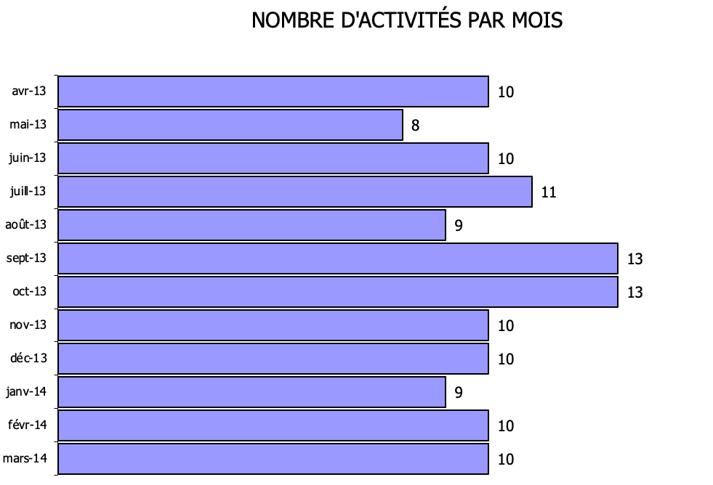

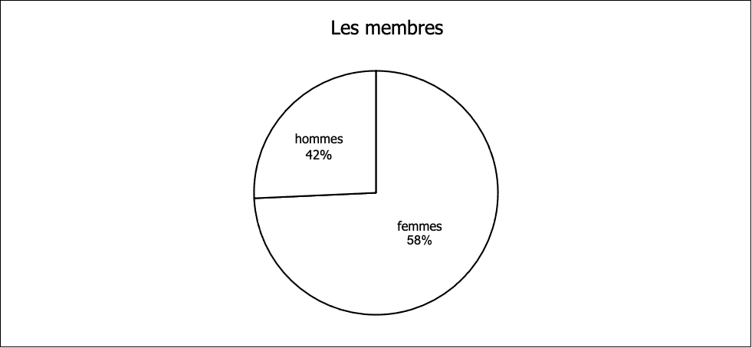

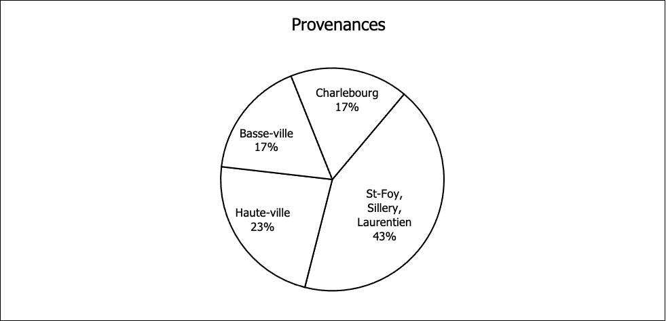

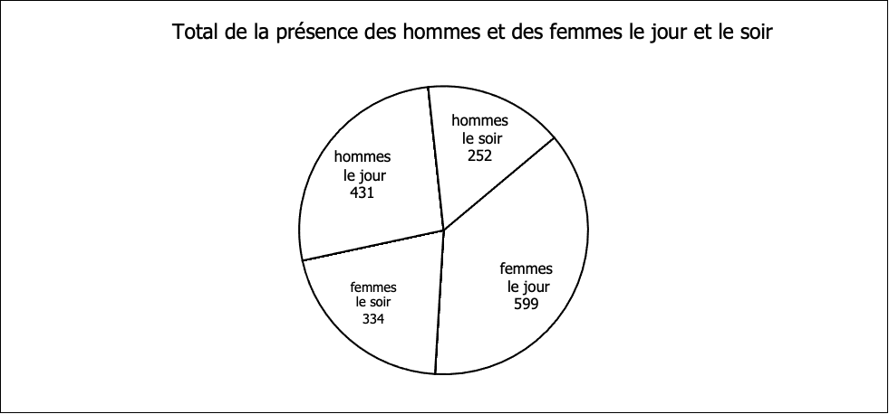

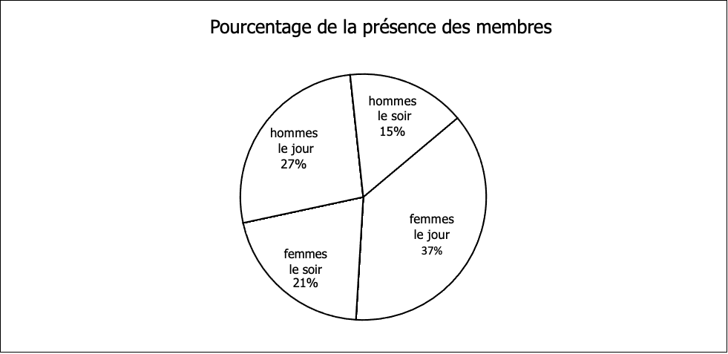

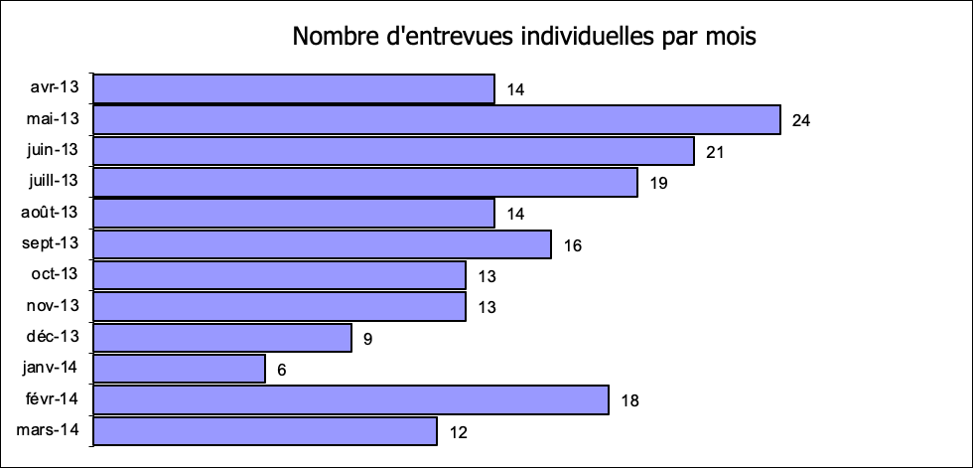

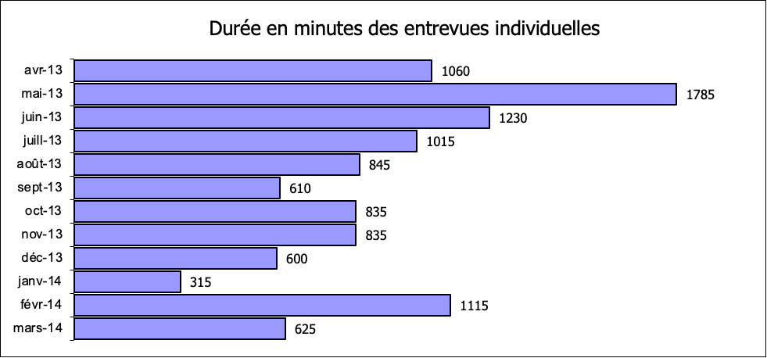

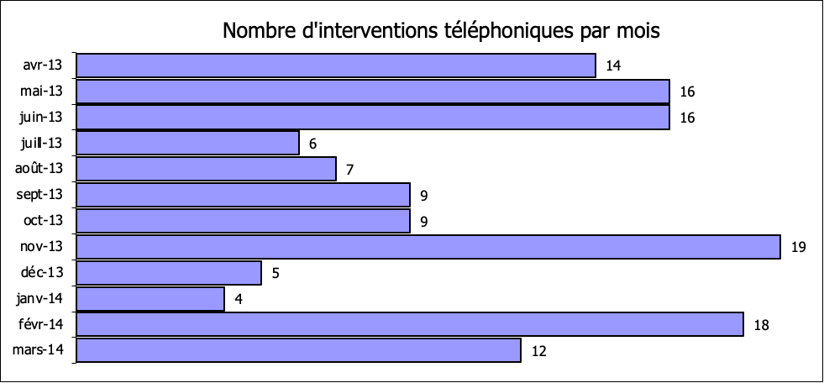

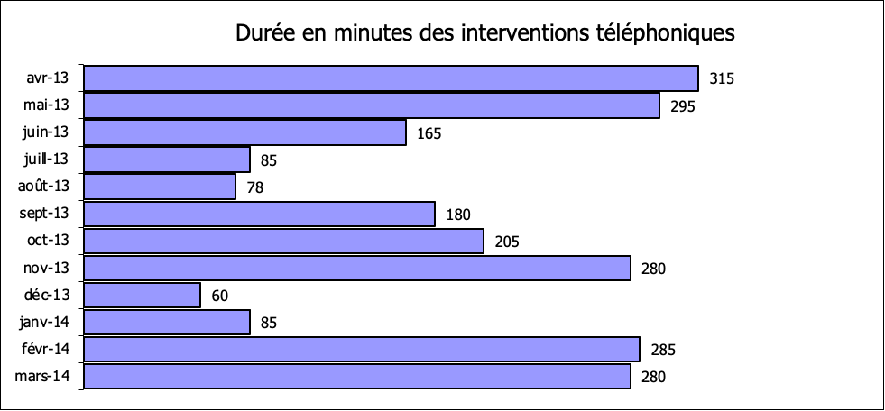

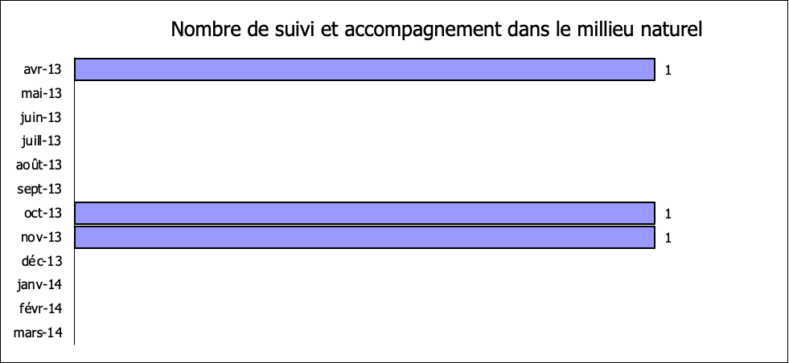

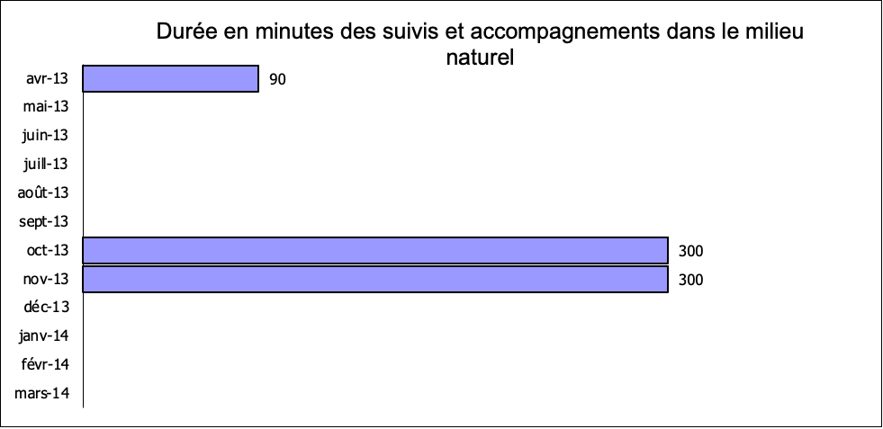

ateliers et activités

Pour alléger la lecture de ce présent rapport, nous avons choisi de regrouper nos ateliers sous des bannières illustrant leurs objectifs et le but qu’ils poursuivent; la philosophie d’intervention et la mission du Centre étant déjà bien définies précédemment il nous apparaissait inutile de se répéter pour chaque atelier.

partage, accueil et entraide

- Connaissance de soi (3 ateliers, 19 présences);
- Café-rencontres (1 fois/mois, 74 présences);
- Groupe entraide TPL (1fois/semaine, 337 présences).

éducation, sensibilisation et formation

- Ateliers de cuisine (2 fois/mois, 212 présences);
- Café-philo (1 fois/semaine x 10 semaines, 85 présences).

création, expression et socialisation

- Souper communautaire (une fois par mois, 87 présences);
- Journées d’échange et d’aide à la préparation du souper mensuel (une fois par mois, 26 présences);
- Arts créatifs (une fois/semaine, 214 présences);
- Jeux de société (1/semaine, 367 présences);
- Ciné-Club (1 fois/semaine en saison, 39 personnes).

mens sana in corpore sano (un esprit sain dans un corps sain)

- Club de marche (une fois par semaine en saison, 35 présences).
- Randonnée à vélo (une activité estivale, 3 personnes).

ateliers ponctuels et pour le simple plaisir d’être ensemble

- Ateliers (2) de préparation du réveillon de Noël (4 personnes);
- Décoration des locaux pour la fête de Noël (4 personnes);
- Party de Noël pour le personnel et les bénévoles (6 personnes);
- Réveillon et souper traditionnel de Noël (24 personnes);
- Souper Noël du groupe TPL (10 personnes)
- Pic-nic (7 personnes);
- Visite à l’aquarium (7 personnes)

- Épluchette de blé d’Inde (8 personnes);
- Sortie aux pommes (7 personnes);
- Party Halloween (10 personnes);
- Party hot-dog avec Osmose (3 personnes);
- Sortie au verger avec Osmose (6 personnes);
- Visite au Carnaval (3 personnes);
- Sortie au crackpot café (3 personnes);
- Randonnée de Noël (2 personnes)

financement

Nous souhaitons, bien entendu, que des sommes plus conséquentes que celles que nous recevons actuellement soient allouées dans un futur proche au soutien à la mission des organismes d’entraide comme le nôtre. Parmi les plus pauvres du réseau communautaire en santé mentale de la région, nos groupes contribuent pourtant de façon significative à maintenir les personnes dans la communauté et à les soutenir durant leurs démarches quelles qu’elles soient.

Nos argents proviennent principalement du Programme de Soutien aux Organismes Communautaires (PSOC) de l’Agence de Services de santé et de Services sociaux de la Capitale nationale, soit un montant de 109 973. $ pour 2014-2015. Un gros merci !

Notre autre principal partenaire financier est :

Développement des ressources humaines Canada : 14 679. $ (Emplois d’été Canada);

Merci à tous deux !

Nous tenons à remercier chaleureusement nos autres partenaires. Leur soutien financier a grandement facilité la qualité des services offerts à nos membres. Merci !

Comme par les années passées, dans un souci de transparence et de rigueur administrative, notre gestion comptable est effectuée par un groupe de ressources techniques oeuvrant dans le milieu communautaire, soit Action-Habitation de Québec. Nos chèques et effets sont contresignés par les deux organismes mais nos factures et documents comptables sont en conservation au siège social d’Action-Habitation pour consultation. Merci à Lucie Thibault, à Danielle Lepage et à toute l’équipe d’Action-Habitation pour leur précieuse collaboration.

merci

Bien sûr, un organisme communautaire se doit toujours, pour arriver à concrétiser ses buts, de faire appel à la fois à la communauté dans laquelle il est implanté et aux ressources de son entourage.

Merci et plus que merci encore à toutes les personnes qui ont donné temps et matériel au cours de l’année, vous nous avez permis d’atteindre nos objectifs :

- Le Journal Le Soleil et ses lecteurs : qui nous ont gracieusement donné un abonnement gratuit tout au long de l’année;
- Lucie Thibault et Danielle Lepage (gestion comptable);
- L’équipe du Pavois Ste-Foy (pour votre agréable voisinage et votre entraide);
- Alexandre Boutet Dorval (soutien informatique, conception site web et conseils professionnels);
- Jean-Yves Dubé (animation de café-philo);
- L’équipe d’Osmose pour l’organisation de nos sorties communes;
- Élizabeth Veilleux, dons de matériel de bureau et de cuisine.

Mais un merci très particulier à nos valeureux bénévoles :
Régine Couture, Marilyne Lapierre, Richard Côté, François Galarneau, Mélany Roy et Marie-Pier Labonté (membres du Conseil d’administration 2014-2015);

Jonathan Frech Baronnet (Sc. orientation l’Université Laval)
Leslie Warren (technique d’intervention délinquance)
Julie Dion ( Tech. Education spécialisée)
Emilie Giasson-Basque ( Tech. Education spécialisée)
Marie-Ève Gagnon, bénévole à l’animation du groupe TPL, étudiante en psychologie, Université Laval.

La coordonnatrice se permet de remercier Anne Wallace, amie virtuelle de tous les combats, pour les réflexions sociales, le ressourcement et maints avis éclairés. Sans parler de tout ton support, merci ! Et pour les petites bouchées !

Enfin, parce-qu’un organisme communautaire est parfois une grosse responsabilité et un exercice militant éprouvant, la coordonnatrice tient aussi à remercier Stéphane Baudelot, collègue et conjoint, toujours prêt à accourir pour suppléer, donner un coup de main, écouter, conseiller mais surtout, prêter son épaule et ses bras dans les moments difficiles. Merci Stef, c’est apprécié !

